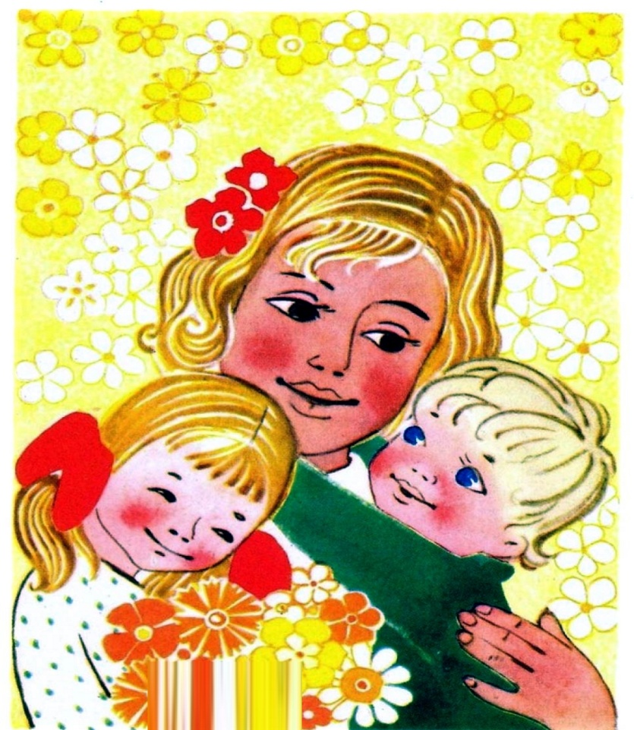

*Дети забегают в музыкальный зал под музыку, встают полукругом.*

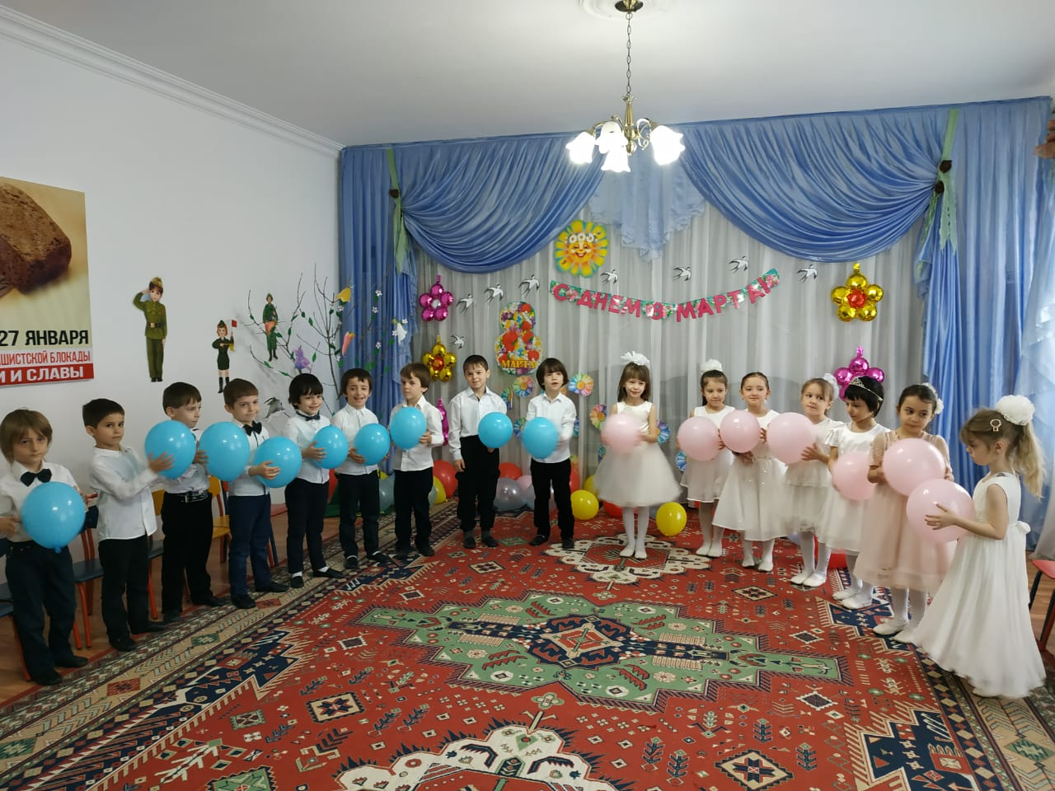

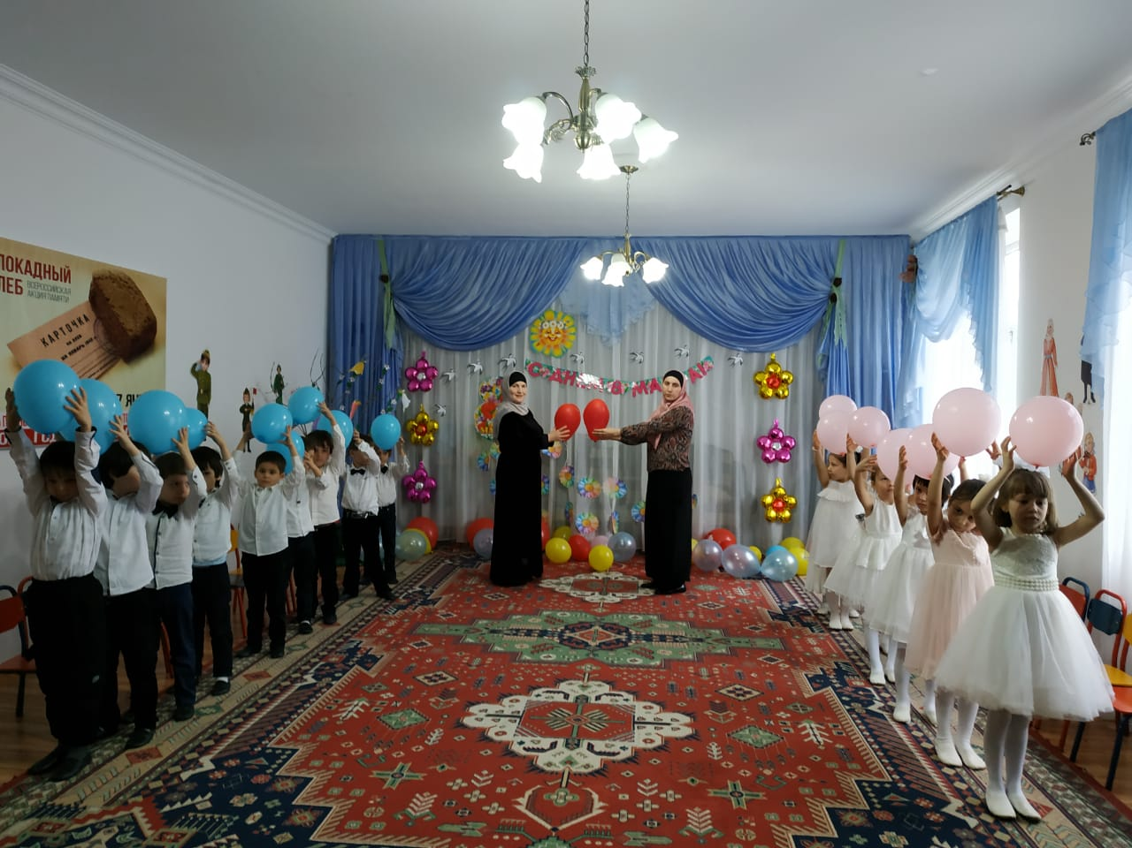

**Ведущий :**   
Последний снег, весну встречая,  
Ложится ласково в ладоши,  
Сегодня вместе отмечаем   
Мы праздник искренний, хороший.   
Сегодня радость вместе с нами,  
 И свет блестит в душе богатой,   
Слезинки на глазах у мамы -   
От счастья в этот день весенний  
На свете много есть чудес,

Но обойди весь свет –

Такого чудо дерева,

На целом свете нет!

 Мама! Самое прекрасное слово на земле! Самое первое, что произносит человек. И на всех языках оно звучит одинаково нежно. У мамы самые добрые и ласковые руки, они всё умеют. У неё самое верное и чуткое сердце, в котором никогда не гаснет любовь, оно ни к чему не остаётся равнодушным. И сколько бы тебе не было лет – 5 или 50 тебе всегда нужна будет мама, её нежный взгляд.

**Исполняется песня «Сегодня мамин праздник».**

**Ведущая:** Мы долго думали, как построить наш праздник, чтобы всем было интересно и весело, и решили все вместе вас удивить.

Нашу концертную программу на колокольчики поместить.

 Снимаю, красный колокольчик.

(*Ведущая снимает, и читает*: )   
«Стихов так много на свете обо всем,

А мы сейчас стихи о мамочке прочтем».

**Айну** .

Мама. Слова нет дороже.

Если не мама, то кто нам поможет?

Если не мама, кто пожалеет,

Ласково взглянет и обогреет?

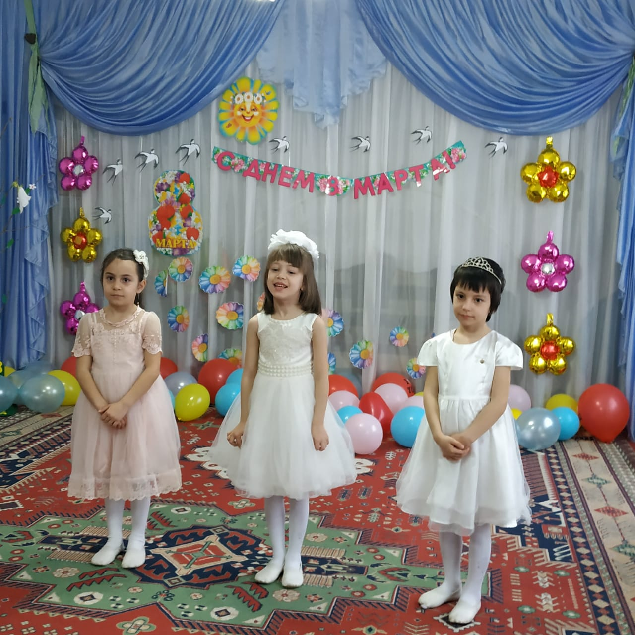

**Амаль.**

Сказку кто на ночь мне почитает,

Колыбельную песню споет?

В дочки-матери кто со мной поиграет,

Когда с работы придет?

**Узлифат.**

Мама, мамочка милая,

Самая добрая и красивая!

Маму поздравляем с женским днем.

Песенку для мамы мы сейчас споем.

**Песня «Мамочка ты лучшая на свете»**

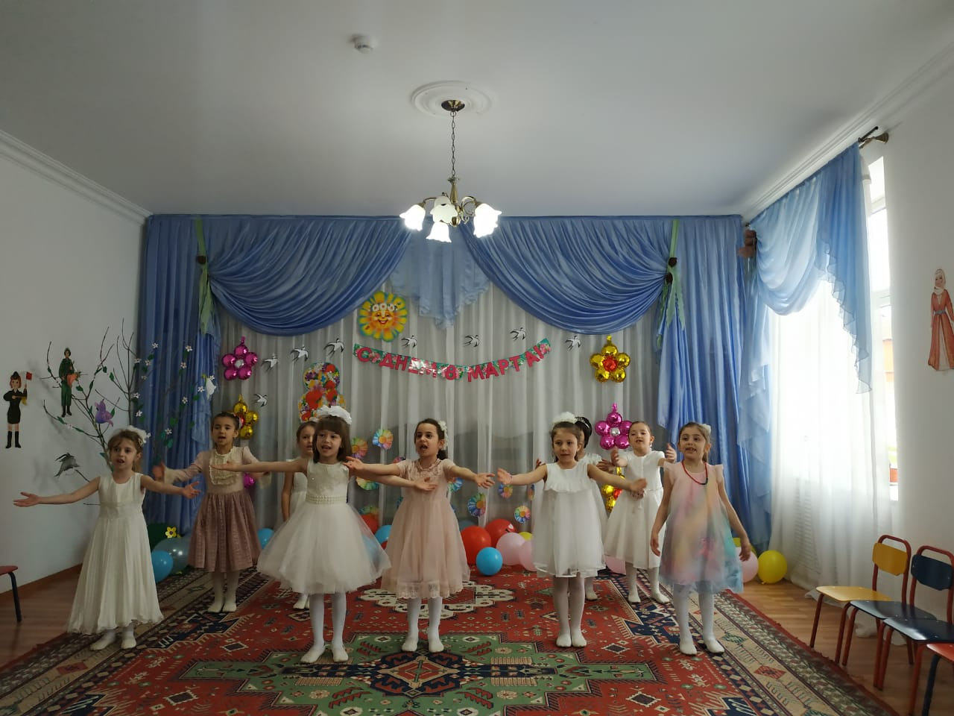

**Ведущая :**

А вот оранжевый колокольчик. Какой же там сюрприз?

*Ведущая снимает и читает*:

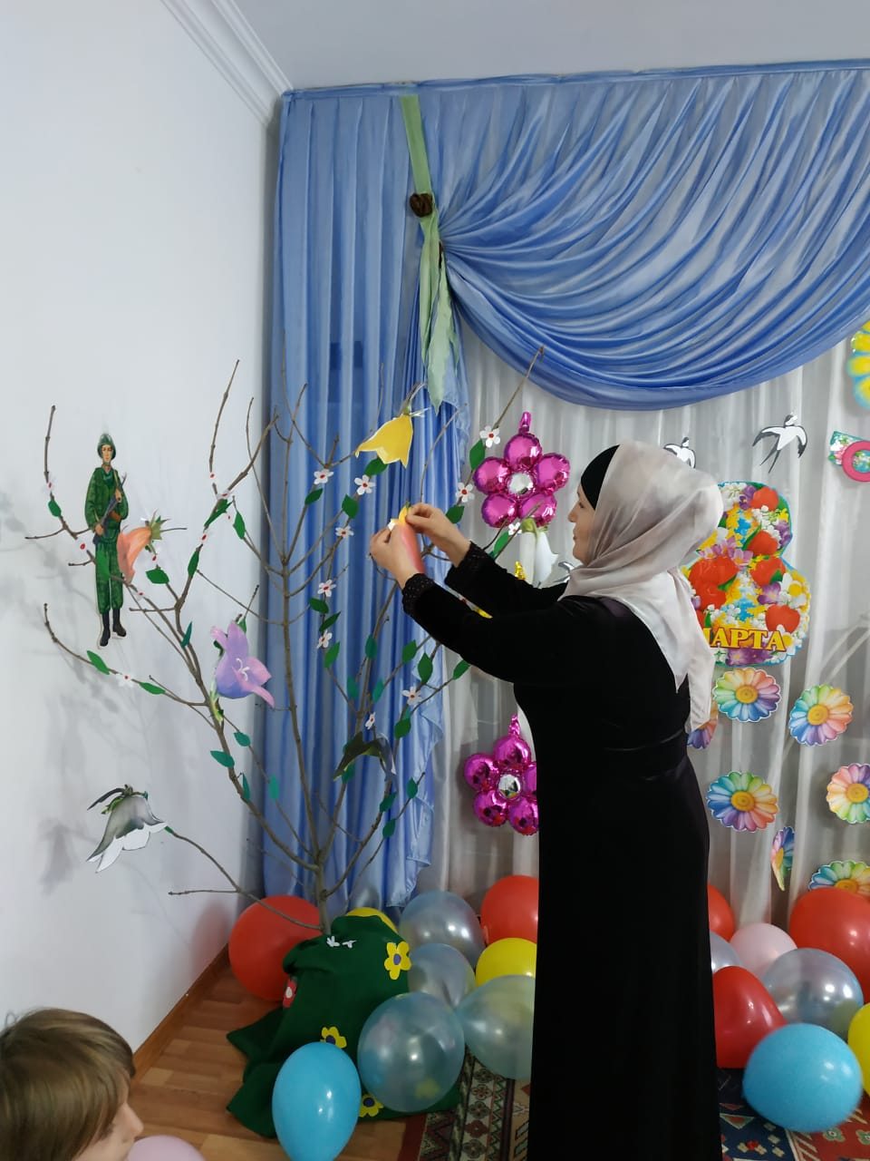

«В окно к нам смотрит солнце,

Кокетливо смеется.

Покажем маме танец –

Пусть мама улыбнется.»

**И.Марьям**

В ушах маминых сверкает,

Светом радуги сияет!  
Серебрятся капли-крошки,

Украшения сережки!

**Денгаева А.**

Край ее зовут полями,

Верх украшен весь цветами,

Головной убор загадка,

Есть у мамы нашей шляпка!

**Таиша**

Мамины бусы, плачьте!    
Дрожите на полке комода!  
На вас наступленье готовит  
Жестокая детская мода!

**Ведущая:**

Посмотрите! желтый колокольчик.

С ним не будем мы скучать!

Он предлагает немного поиграть.

На столе лежат отгадки

                        На мои трудные загадки.

                        Не пора ли поиграть?

                        Кто из вас, ребята, хочет

                        Свою маму наряжать?

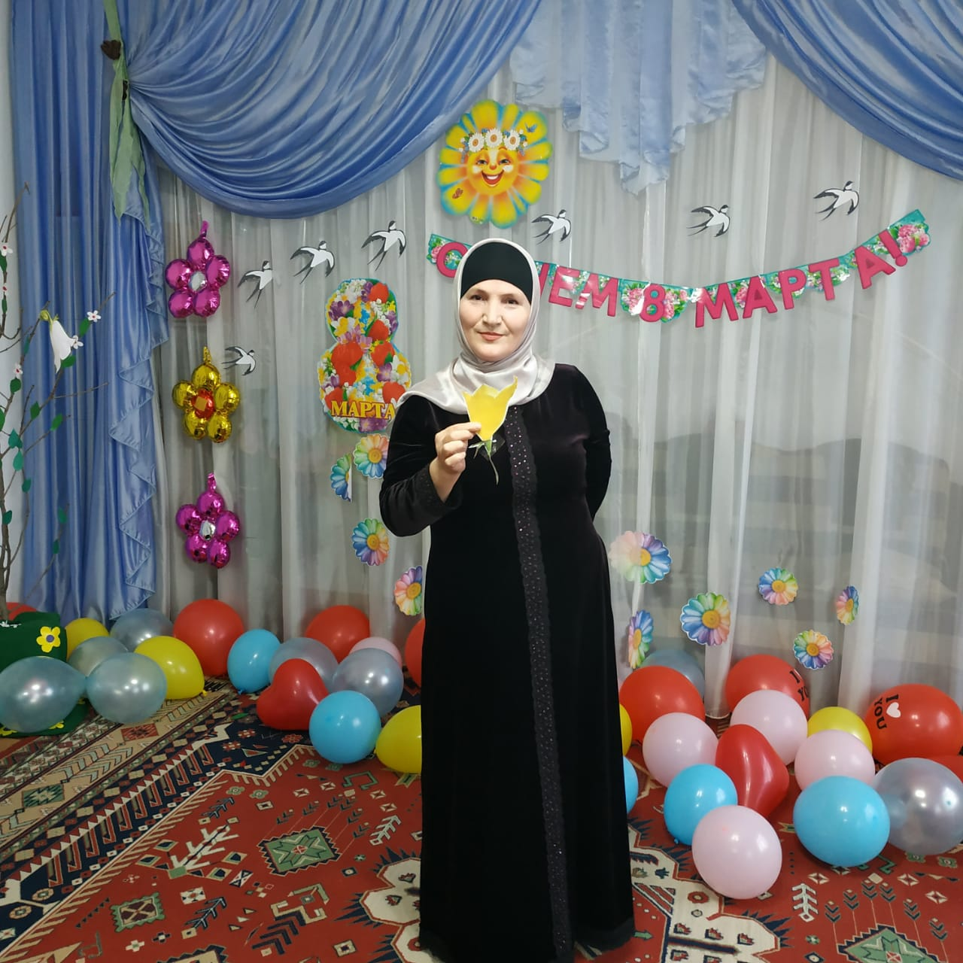

**Конкурс игра: «Лучший стилист»**

(*Мамы или бабушки садятся на стульчики. Дети их украшают, кто ловчее и быстрее. Очки, шляпы, парики, ушки, бусы, клипсы, резинки, браслеты)*

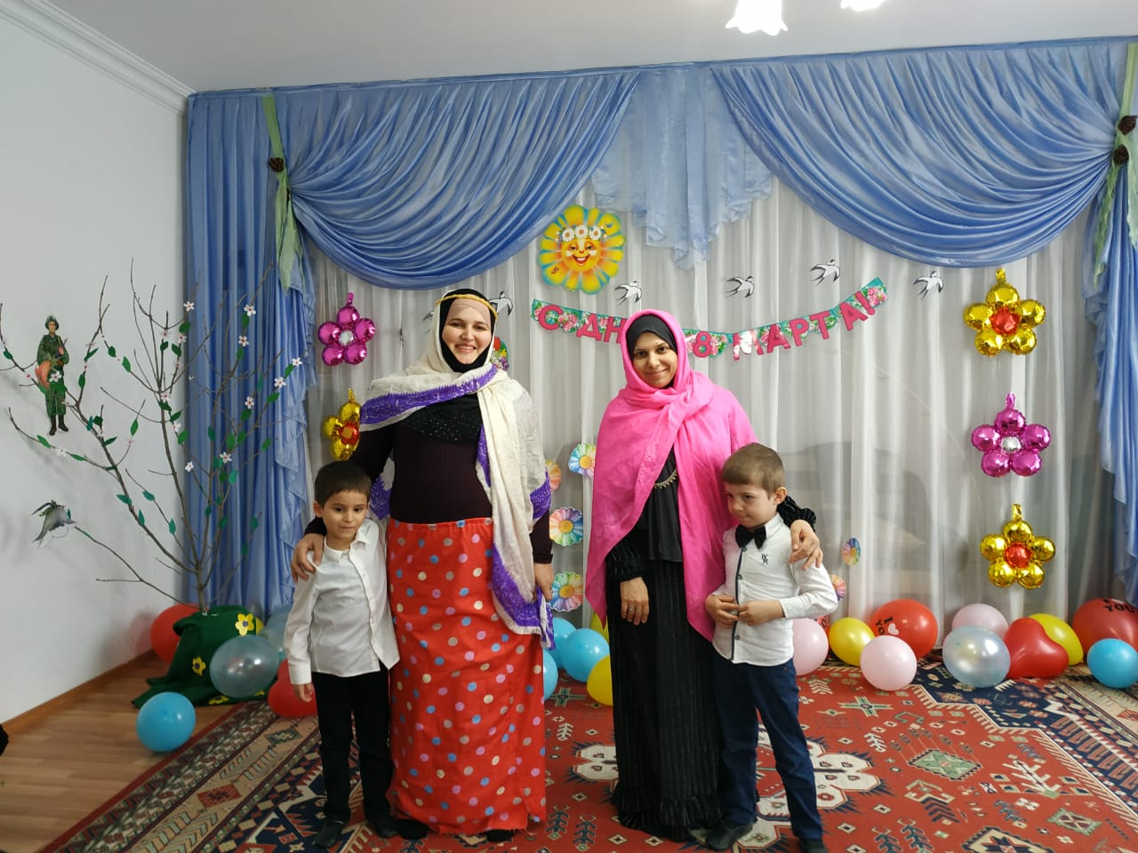

Молодцы и с этим заданием справились.

**Ведущая:** Вы, ребята, молодцы!

   Мамам угодили  -  в праздник нарядили!

Зеленый колокольчик я снимаю, что написано… читаю!

«С праздником весёлым,   
С праздником весны  
Всех на свете бабушек  
Поздравляем мы!»

**Исрафил:**

Как испечь большой пирог?

Как связать цветной носок?

Кто даст правильный ответ?

Догадались или нет?

Нету бабушки родней,

Поцелуй ее скорей!

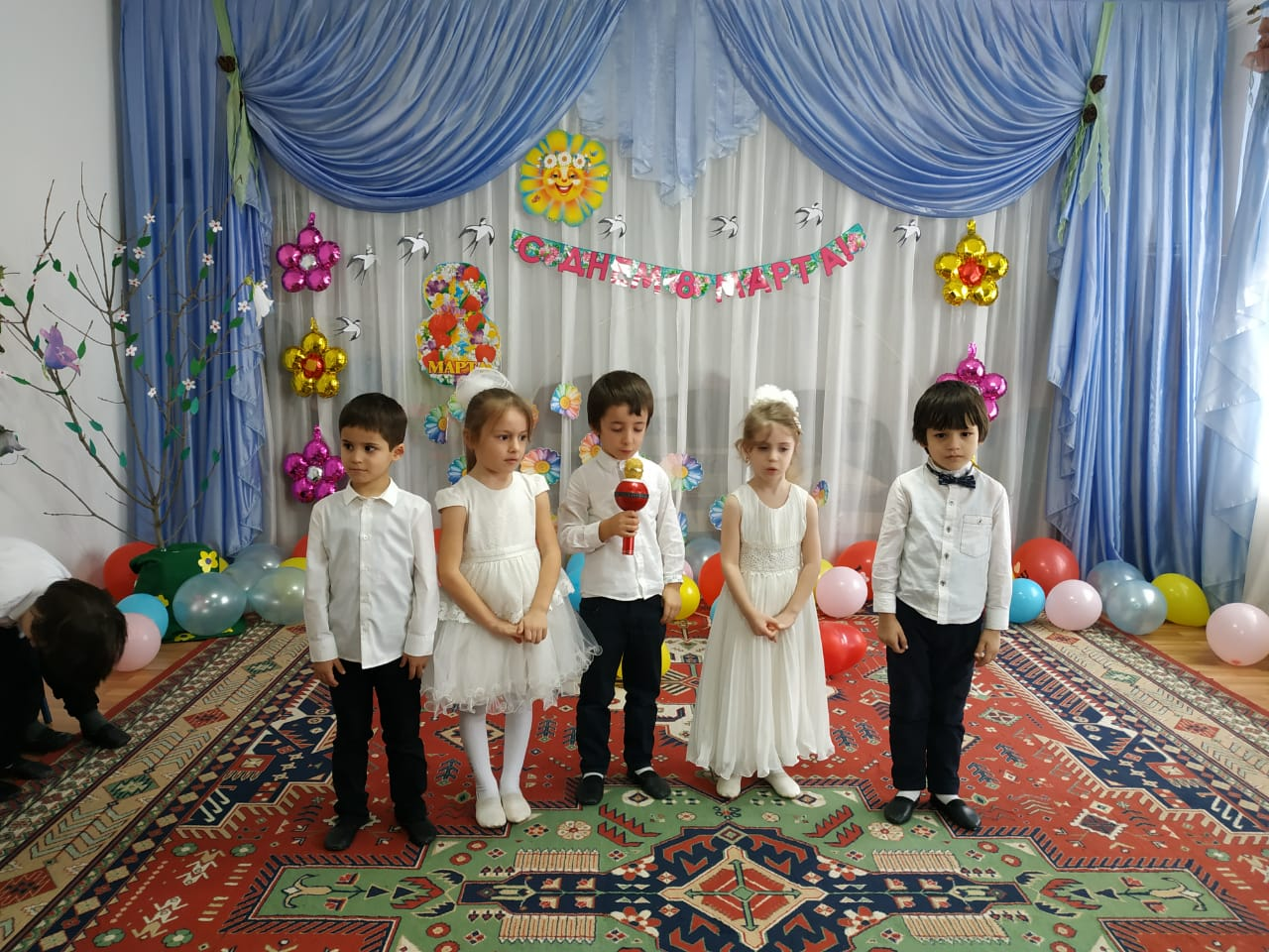

**Хизриев Омар:**

Бабушка умеет делать всё на свете

И стирать, и стряпать, и вязать, и шить

Пусть твоя улыбка словно солнце светит,

Хорошо с тобою нам на свете жить!

**Д.Фатима:**

С бабушкой мы буквы в книге разберём

С ней играем в куклы и блины печём.

Важные секреты ей шепчу на ушко,

Потому что бабушка-лучшая подружка!

**Муслимов:**

Ты слишком молодая,

Чтоб бабушкою зваться.

И в этот день спешим мы

Тебе в любви признаться!   
**Ведущая :**  
Хорошо, пришло время для игр. Исполнится и это желание. Игра для мам?  
  
 **Игра «Хозяюшка»**

Ведущий читает рецепт, а женщины должны показать, какие они хорошие хозяюшки. Их задача - угадать, что это за блюдо.

Называются только ингредиенты.

? отварная свекла, отварной картофель, отварная морковь, квашеная капуста, лук, подсолнечное масло, зеленый горошек, маринованные огурцы (винегрет)

? мясо на косточке, картошка, морковь, лук, соленые огурцы, перловка.

( рассольник)

? вареная колбаса, вареные яйца, зеленый горошек, отварной картофель, соленые огурцы, майонез (салат «Оливье»)

? 3 яйца, 1 стакан муки, 1 стакан сахара, соль, разрыхлитель или сода по желанию (бисквитное тесто)

? 2-3 яйца, немного сахара, мука, 1 литр молока, соль, растительное масло, мясной фарш (блины с мясом)

? мясо на косточке, вода, свекла, лук, морковь, томаты, картофель, капуста, зелень, соль (борщ).

Молодцы! Справились с заданием.

А теперь девочки наши исполнят для бабушек песню «Бабушкини оладушки»  
**Ведущая:**   
Мама бусики купила.  
На окошко положила.  
Но котёнок прибежал.  
И верёвочку порвал.  
Бусинки то покатились,  
И в подполье укатились.  
  
Что же делать? Как же быть?  
  
**Ведущая:**  
Будем бусы мастерить.  
Бусы будут необычные,  
Но довольно симпатичные.  
Макаронные чудесные.  
Даже очень интересные.  
  
**Игра «Макаронные бусы»**  
Вызываются 2 ребенка со своими мамами. На столе лежат в двух тарелочках макароны и шнурки. Нужно нанизывать макароны на шнурок и с помощью мамы

надеть ей на шею.

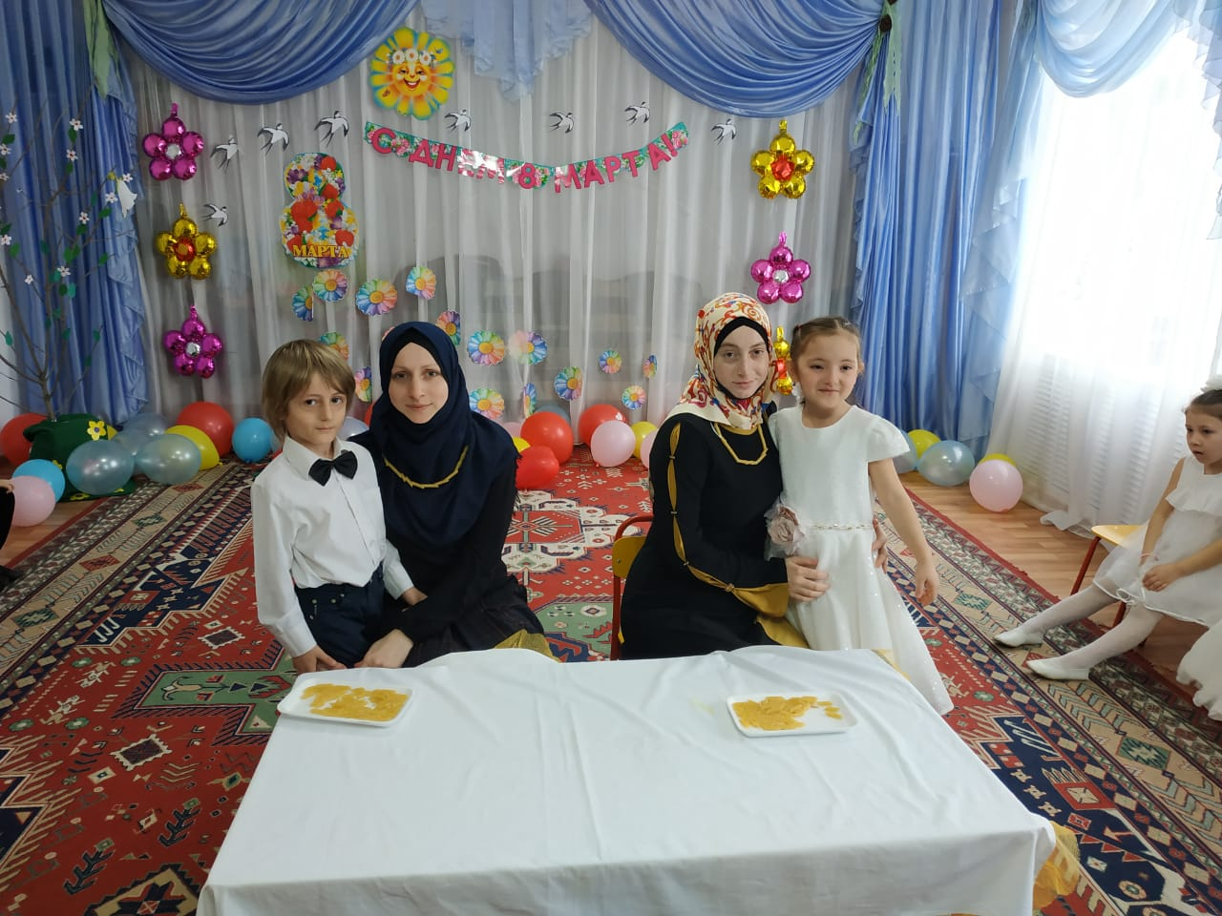

**Ведущая:** Хорошо, дети умеют танцевать замечательный танец и станцуют его для мам и бабушек.

**Ведущий:** Синий колокольчик я снимаю,

Что прочту, пока не знаю .

«Милые девочки, бабушки, мамы!  
Пусть мы, мальчишки бываем упрямы,  
Женщин родных огорчаем подчас,  
Но всё равно, очень любим всех вас!»

**«Танец-джигитовка»** посвященный мамам

. 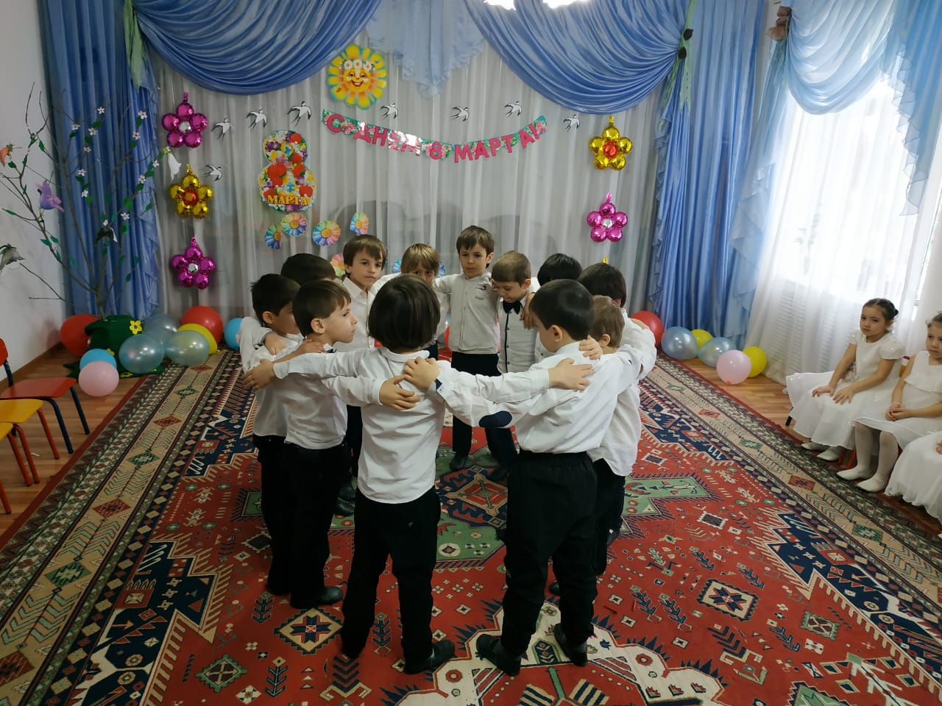

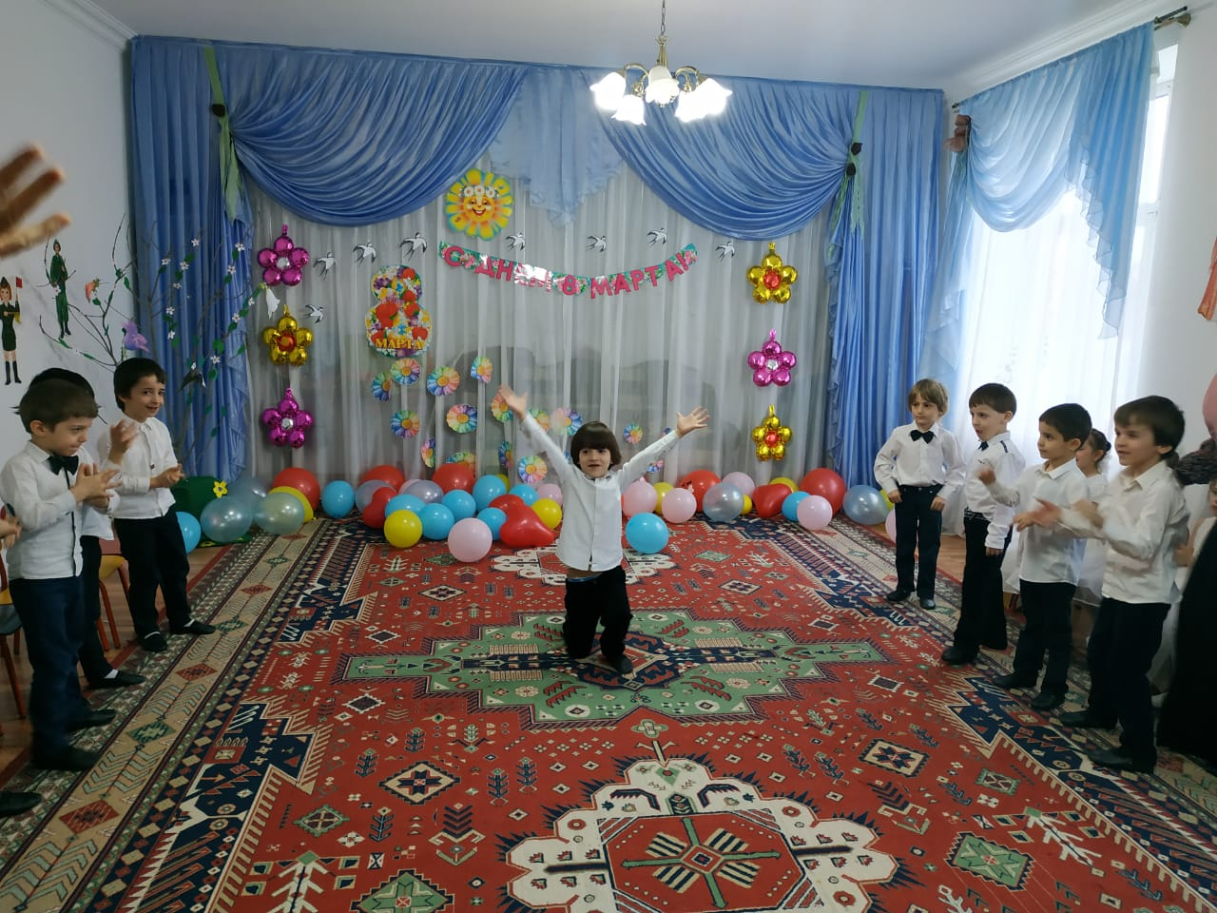

**Ведущий:** Какой веселый **розовый** колокольчик.

С ним не будем мы скучать!

Он предлагает танцевать.

**Танец «Девочек-ложкарей»**

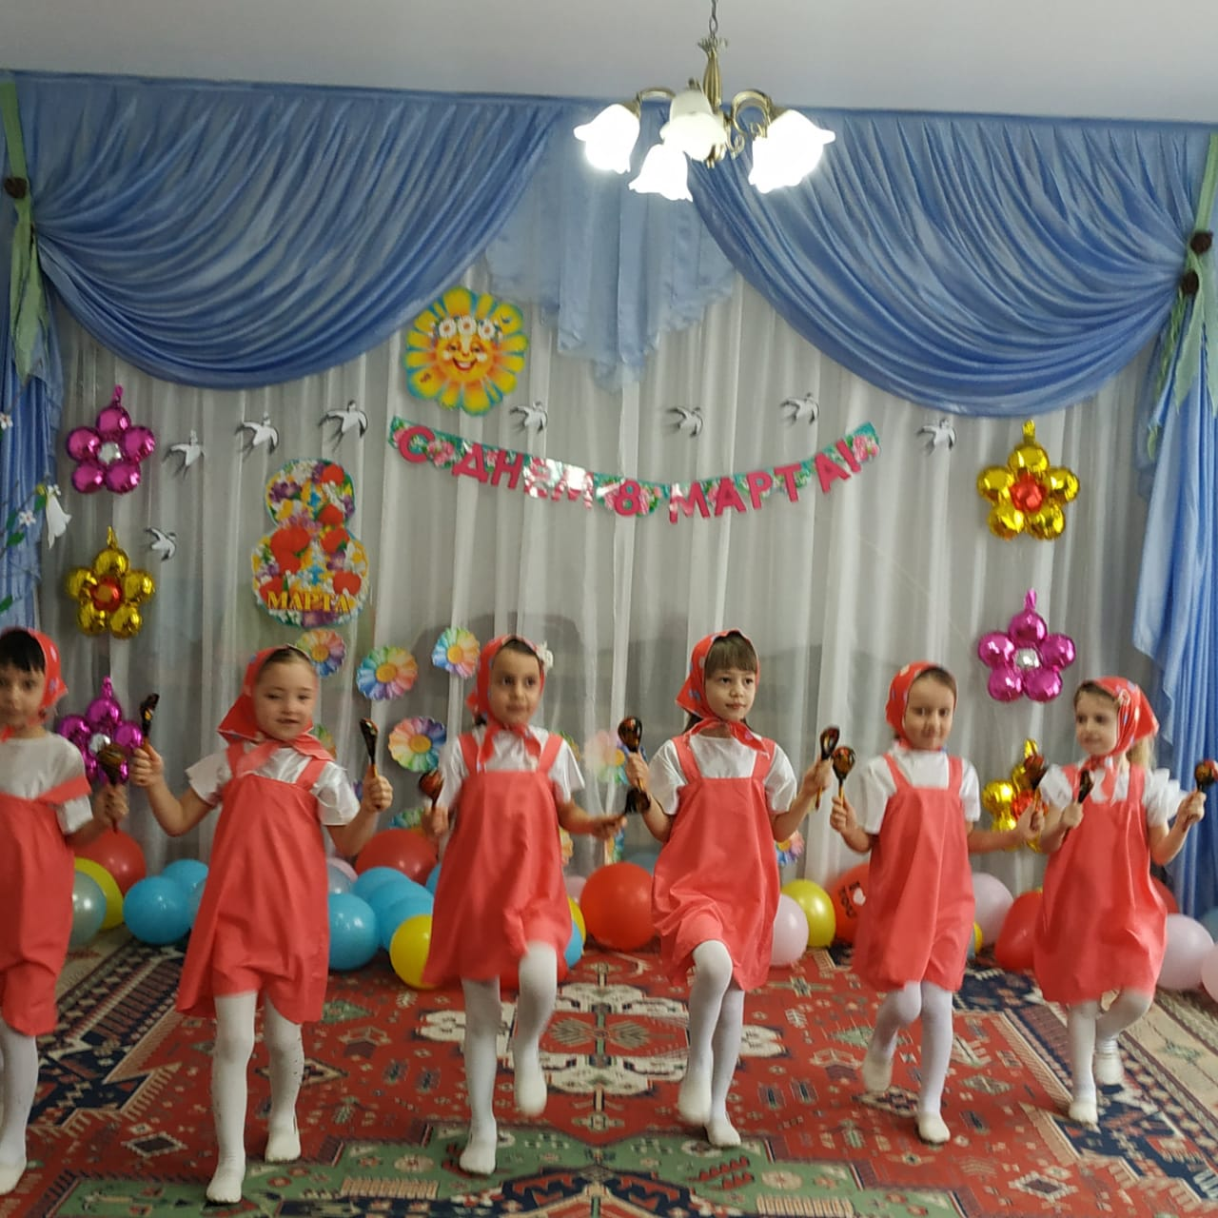

**Ведущая:** Серебряный колокольчик. Какой же здесь сюрприз?

«Мама» - какое красивое слово,  
Лучше его в мире нет.  
Скажешь «мама» – в душе засияет  
Ласковый, нежный свет.  
Наши ребята хотят поздравить наших мам стихотворениями.

**Загра:**

Мама, лучшей в мире нету,

Мама — солнышко, цветок,

Я отдам все-все конфеты,

Чтобы мамин голосок

Слышат каждый день,

Чтоб мама улыбалась и цвела,

Чтоб, как бабочка, порхала,

Чтоб ее сбылась мечта.

**Абдулла:**

Маму утром поцелую

И скажу: «Люблю тебя!

С 8 марта, мамуля,

Ты любимая моя!».

**Маазов М:**

Принесу цветок, конфетки,

Полежим с тобой в тепле,

А попозже из салфетки

Сделаю корабль тебе

**Зиявдинов Омар:**

Почему сегодня папа

Сам над завтраком мудрил,

Подпалил немного кашу

И омлет пересолил?

А вчера охапку роз

Он украдкой в дом принёс?

Потому что очень важен

Этот день для мамы нашей.

**Абдулаев Исматула:**

В этот день в начале марта

Я хочу ей пожелать —

Быть всегда красивой, яркой

И побольше отдыхать.

**Исматулаев Исматула:**

Милая, родная мама,

Я сказать хочу тебе,

Что родился я у самой

Классной мамы на Земле!

**Ахмеднаби.**

Маму я свою люблю,

Ей подарок подарю!

Я подарок сделал сам

Маме я его отдам!

**Ведущий :**Дети пели, танцевали, как могли, вас развлекали.   
И на дереве сейчас один золотой колокольчик, я его снимаю и читаю….

**Игра «Сказочная мама»**

А теперь давайте вспомним сказки, в которых упоминаются мамы. А таких сказок немало. Задайте вопросы всем участникам вечера (мамам, бабушкам или детям).

(Дети помогают)

1. В какой сказке мама отправила свою дочь к бабушке с корзинкой пирожков? (Красная Шапочка)2. Какая мама пела своим детям песенку под дверью, чтобы ее пустили в дом? (Коза семерым козлятам)3. В какой сказке мама говорила грубым голосом: «Кто ел из моей чашки?» (Три медведя)4. В какой сказке мама с папой, уходя из дома, велели своей дочке смотреть за младшим братцем? (Гуси-лебеди)5. В какой сказке царевна родила богатыря царю-батюшке? (сказка о царе Салтане, Пушкин)6. В какой сказке мама отправила свою дочь в магазин за баранками? (Цветик-семицветик)7. В какой сказке мама искала своему ребенку няньку, чтобы та спела ему колыбельную песенку? (Сказка о глупом мышонке, Маршак).

А теперь дочки-сыночки исполнят вам танец

**Танец Дочки-сыночки»**

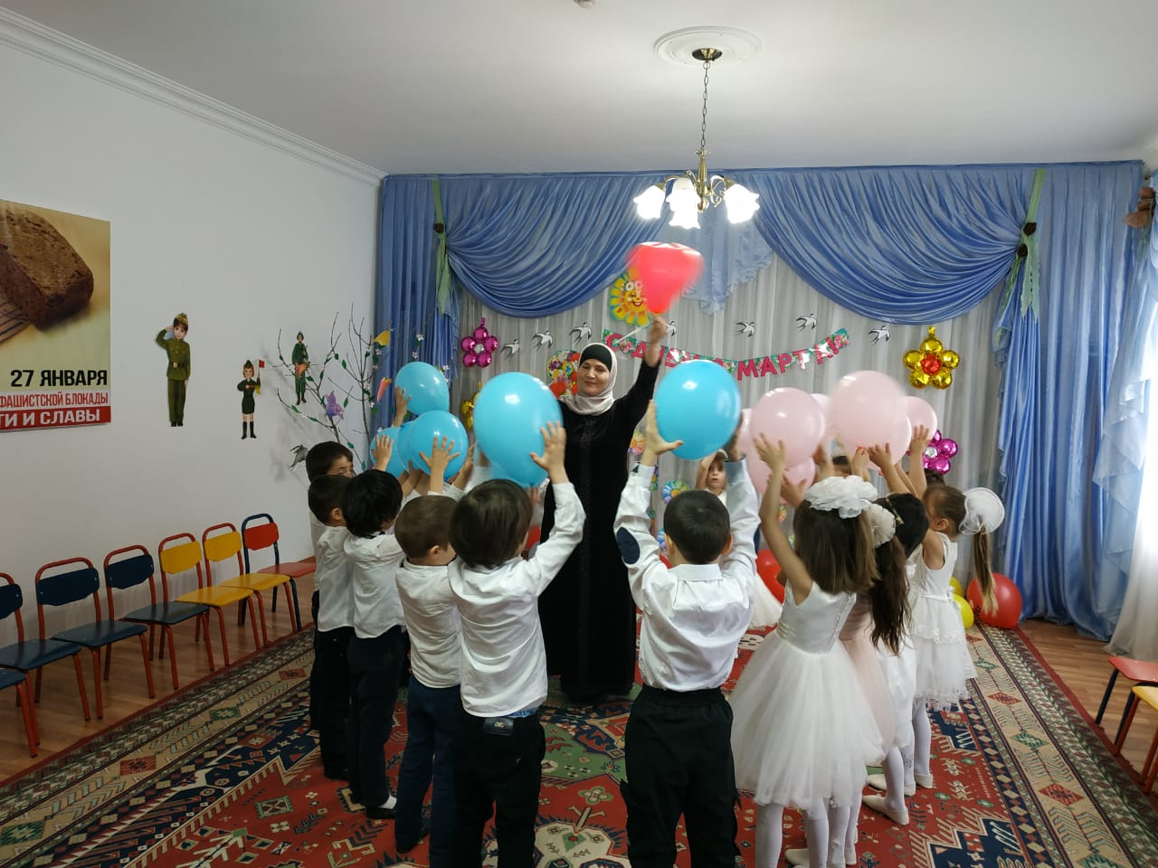

Вот и кончился концерт,  
Колокольчиков уж нет.  
Всем хотим вам пожелать  
Никогда не унывать!  
**Ведущий :**

Есть много праздников в стране,   
Но женский отдан день Весне,   
Ведь только женщинам подвластно   
Создать весенний праздник - лаской.   
Так будьте добрыми, простыми,   
Всегда с улыбкой на лице!   
Ну, словом, будьте Вы такими,   
Как подобает быть Весне!   
С праздником, дорогие женщины!

 Праздник подошел к концу,

Разрешите на прощанье

Всем здоровья пожелать.

Не болейте. Не старейте.

Не сердитесь никогда!

Все. Вот такими молодыми.  Оставайтесь навсегда!

А теперь - подарки нашим мамам, То, что сделали дети сами.  Дети преподносят подарки.

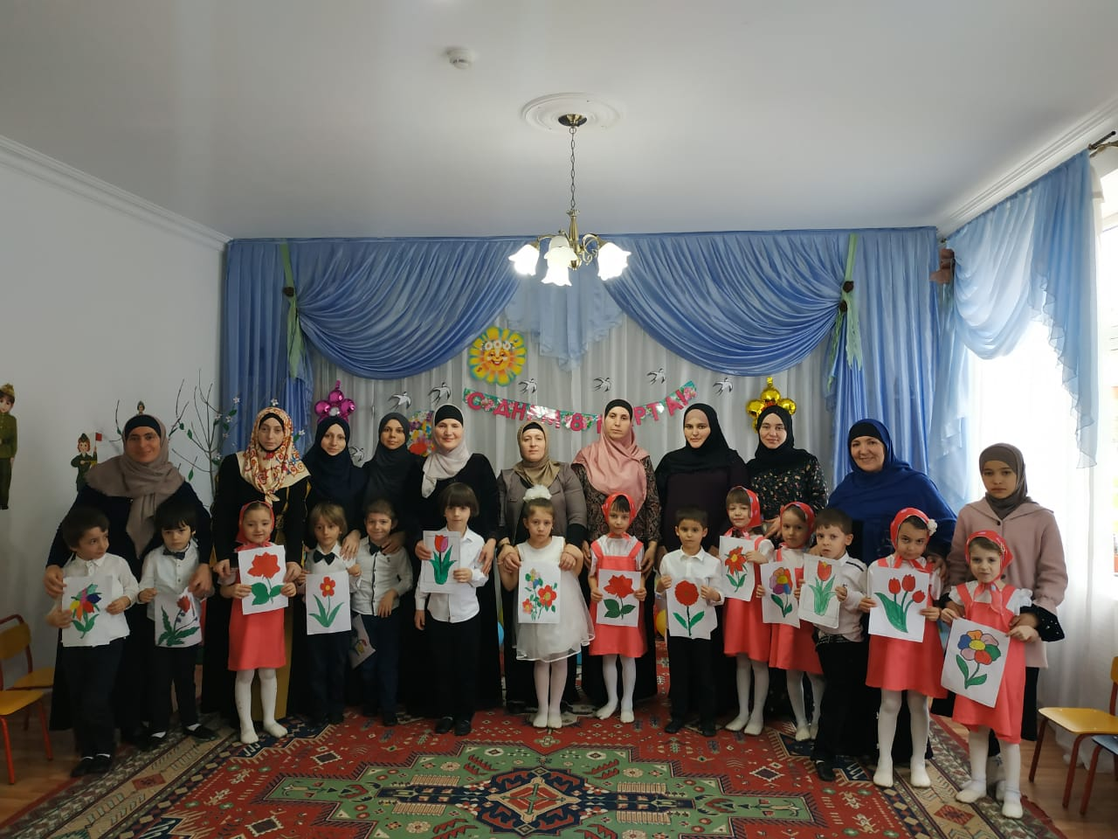

**Звучит пеня «Мама».**

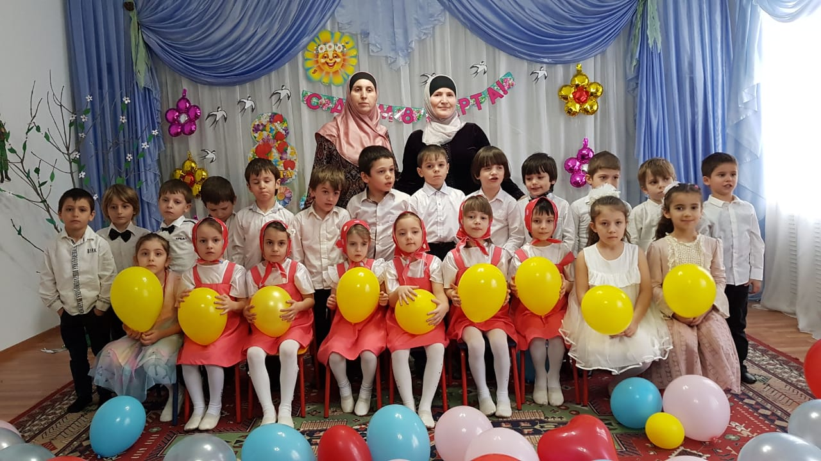

***Дети выходят из зала под музыку.***

Начало формы